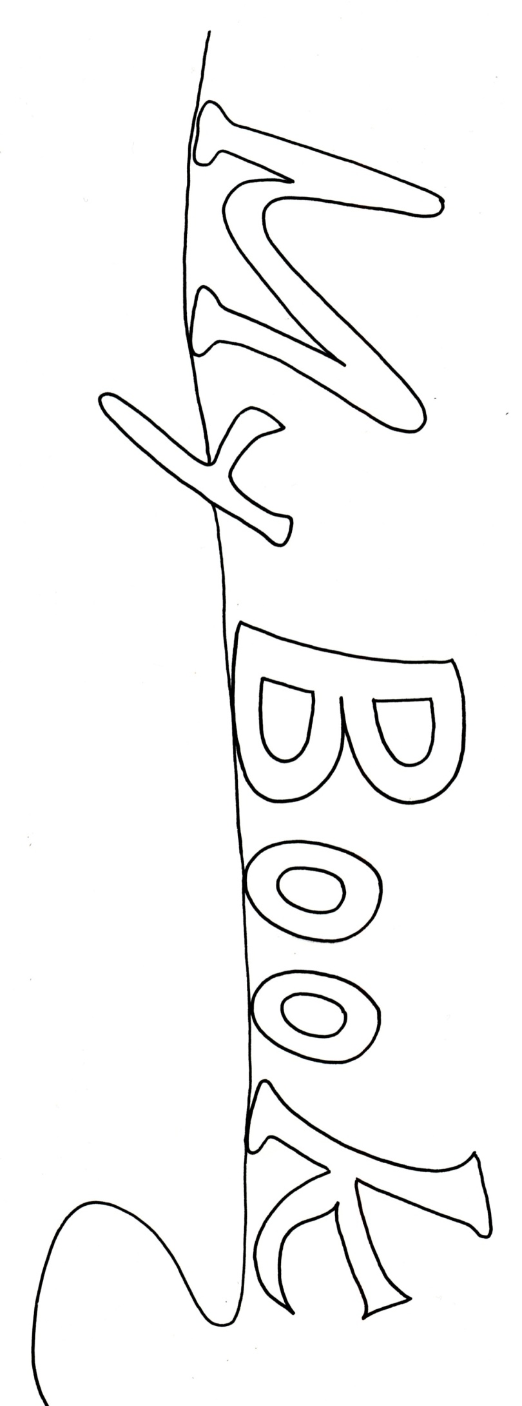

６－

５－

Name

名前

６－

５－

Name

名前

６－

５－

Name

名前